**Министерство науки и высшего образования Российской Федерации**

федеральное государственное автономное образовательное учреждение высшего образования

**«НАЦИОНАЛЬНЫЙ ИССЛЕДОВАТЕЛЬСКИЙ УНИВЕРСИТЕТ ИТМО»**



Отчет по моделированию динамических систем

Лабораторная работа: 1

Вариант: 1

Автор: Аль-Ауфи А.М. Аль-Зубейди А.А.М.

Группа: R33362/R33372.

Преподаватель: Семенов Данила.

Санкт-Петербург 2023

# Задание 1 :

Каноническая модель в пространстве состояний:

(

*x*˙ = *Ax* + *bu y* = *Cx*

, где *x* ∈ *R*3*, u* ∈ *R, y* ∈ *R*. Начальные условия равны нулю. Вы должны записать эту модель в функциональной форме «вход-выход» и вывести пе-

редаточную функцию этой системы.

1 1 0  1

*A*=0 −1 −1 *, b*=0 *, C*= 0 0 1 $

1 1 −1

2

Функциональная форма системы может быть записана как:

*y*(*s*) = *C*(*sI* − *A*)*−*1*Bu*(*s*)

где s - переменная Лапласа, а I - единичная матрица подходящего размера. Подставляя данные значения для A, B и C, имеем:

*−*1 1

*y*(*s*) = [0 0 1][(*sI* − *A*) ] 0 *u*(*s*)

2

Чтобы найти передаточную функцию системы, сначала нужно вычис- лить матрицу:

(*sI* − *A*)*−*1

. Это можно сделать, найдя обратную матрицу матрицы (*sI* −*A*) с помощью любого подходящего метода. Здесь мы используем метод алгебраических дополнений для нахождения обратной матрицы:

*s* − 1 −1 0 





0 *s* + 1 1

−1 −1 *s* + 1

Матрица алгебраических дополнений (*sI* − *A*) is:

−*s*2 + *s* + 1 *s* + 1 1 





0 −*s*2 − *s* − 1 −1

−*s* − 1 −1 −*s*2 − 2*s* + 1

Таким образом, обратная матрица (*sI* − *A*) имеет вид:



*−s*2+*s*+1



2*s*+2

*s*+1 2*s*+2

1 2*s*+2

(*sI* − *A*)*−*1 = 

0

*−s*2*−s−*1 2

1 

*s*+1

—

2*s*+2

1

2*s*+2

—

*−s*2*−*2*s*+1

2*s*+2

—

2

Подставляя это в функциональную форму системы, получаем:

*−s*2+*s*+1



2*s*+2

*s*+1 2*s*+2

1

2*s*+2

—

2

 1

*y*(*s*) = [0 0 1] 

*−s*2*−s−*1 2

1  0 *u*(*s*)

*s*+1 2*s*+2

0

—

*y*(*s*) =

1 2*s*+2

*s* + 1 2*s* + 2

—

*−s*2*−*2*s*+1 2

2*s*+2

*u*(*s*)

*W* (*s*) =

*y*(*s*)

*u*(*s*)

*s* + 1

=

2*s* + 2

# Задание 2 :

Дана функциональная модель системы в пространстве “вход-выход”. На- чальные данные – нулевые. Перейти к канонической модели в пространстве состояний. Задание выполнять без использования системы Matlab.

.*y*.. − 4*y*¨ + 6*y*˙ − 6*y* = 2*u*˙ + *u* (1)

Решение:

*x*˙1

 0 1 0

 *x*1

0

КУФ: *x*˙2= 0 0 1  *x*2 + 0 *u*(*t*)

*x*˙3 −*a*0 −*a*1 −*a*2 *x*3 1

 

*x*1

 

*y*= *b*0 *b*1 *b*2

*x*2

*x*3

*x*˙1

=⇒ *x*˙2=0 0 1 *x*2 + 0 *u*(*t*)

 

0 1 0 *x*1 0

*x*˙3

6 −6 4 *x*3 1

*x*1

 

*y*= 1 2 0

*x*2

*x*3

*x*˙1

КНФ: *x*˙2=1 0 −*a*1 *x*2 + *b*2 *u*(*t*)

0 0 −*a*0 *x*1

*b*1

*x*˙

3

*x*1

 

*y*= 0 0 1

*x*2

*x*3

0 1 −*a*2 *x*3 *b*3

*x*˙1 0 0 6  *x*1 1

*x*˙2=1 0 −6 *x*2 + 2 *u*(*t*)

*x*1

*x*˙3

0 1 4

*x*3

0

=⇒ *y*= 0 0 1 *x*2

 

*x*3

# Задание 3 :

Дана система в пространстве состояний *x*˙=*Ax* + *Bu*

 

1 3 4

где *x* ∈ *R*. В еденчная матрица размера: 3 ∗ 3, A= 0 2 5

 

1 1 1

1-Вы должны смоделировать эту систему в Matlab (для этого использу- ется функция ode45 с ненулевыми начальными условиями), построить гра- фик решения для каждой компоненты вектора (используйте функцию plot). Вы можете использовать различные параметры линии, такие как «color»,

«linewidth» и тип линии. Используйте функцию hold on перед рисованием и hold off после него, чтобы сохранить все линии на рисунке. Команда grid on используется для сетки, а команды xlabel и ylabel - для меток осей. Что- бы убедиться в том, что эта система нестабильна, найдите ее собственные значения (eig). Используйте Help, чтобы найти описание всех функций 2- Найдите границу коэффициента усиления k такую, что при любых k < k* регулятор вида u = kx будет обеспечивать устойчивость замкнутой систе- мы. Найдите собственные числа матрицы замкнутой системы и постройте графики решения.

Решение:

1-Первая часть:

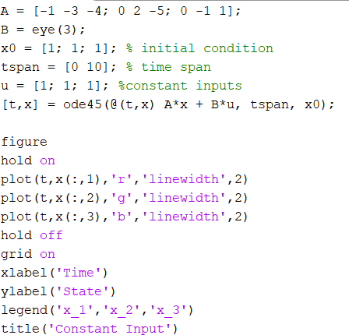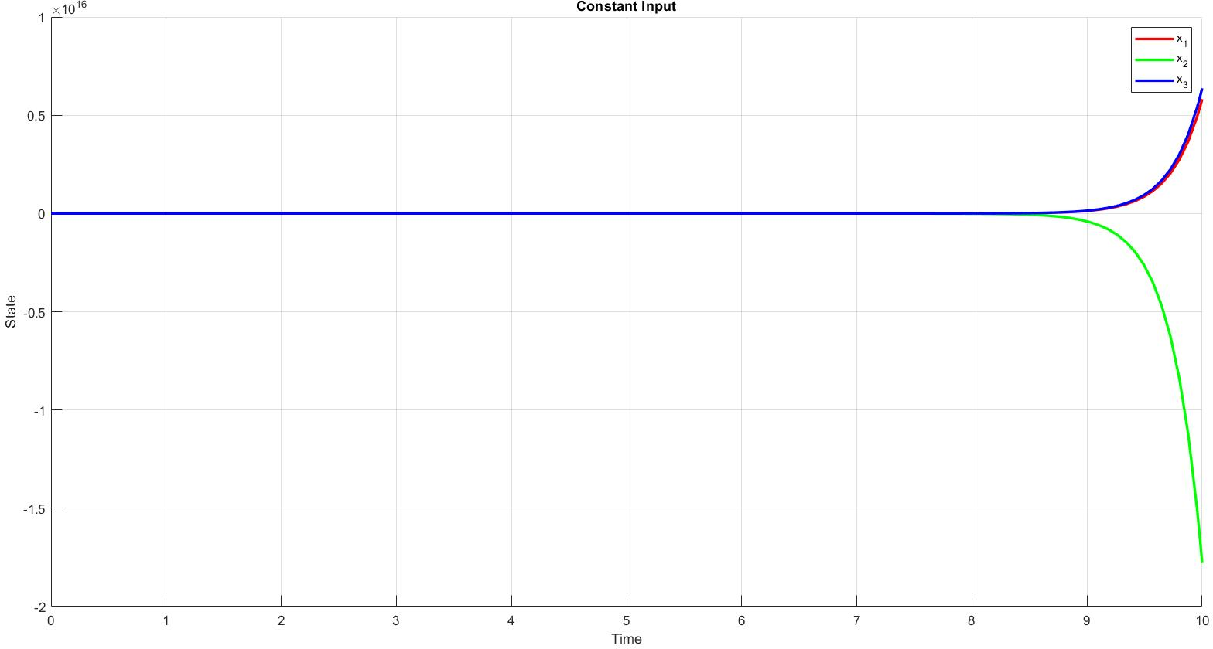

Рис. 1: Постоянные входы

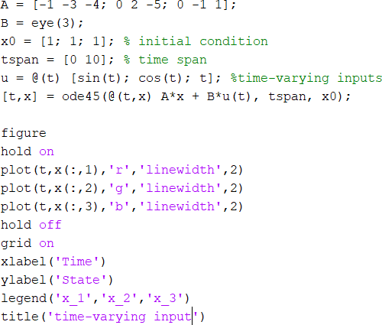 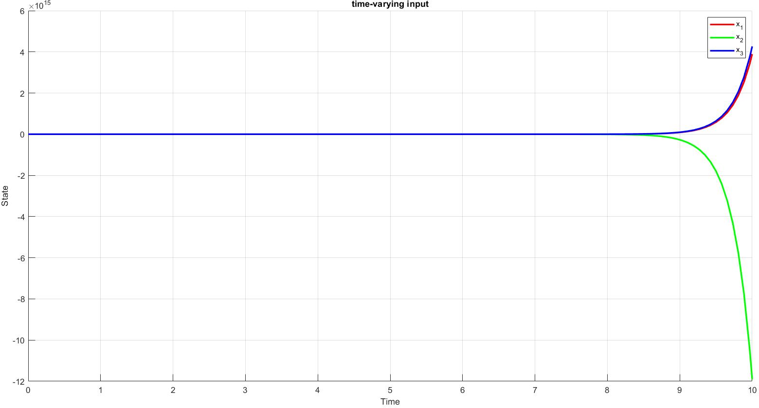

Рис. 2: Входные данные, изменяющиеся во времени 2-Вторая часть:

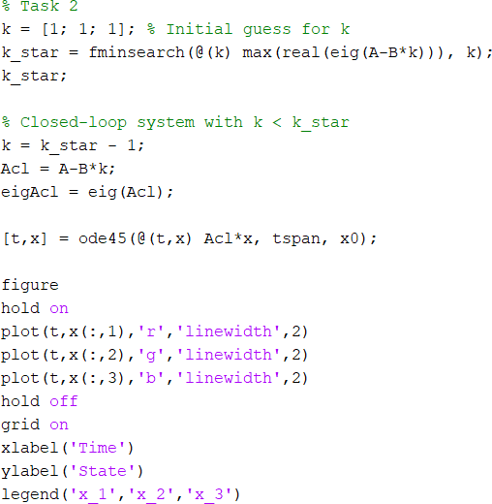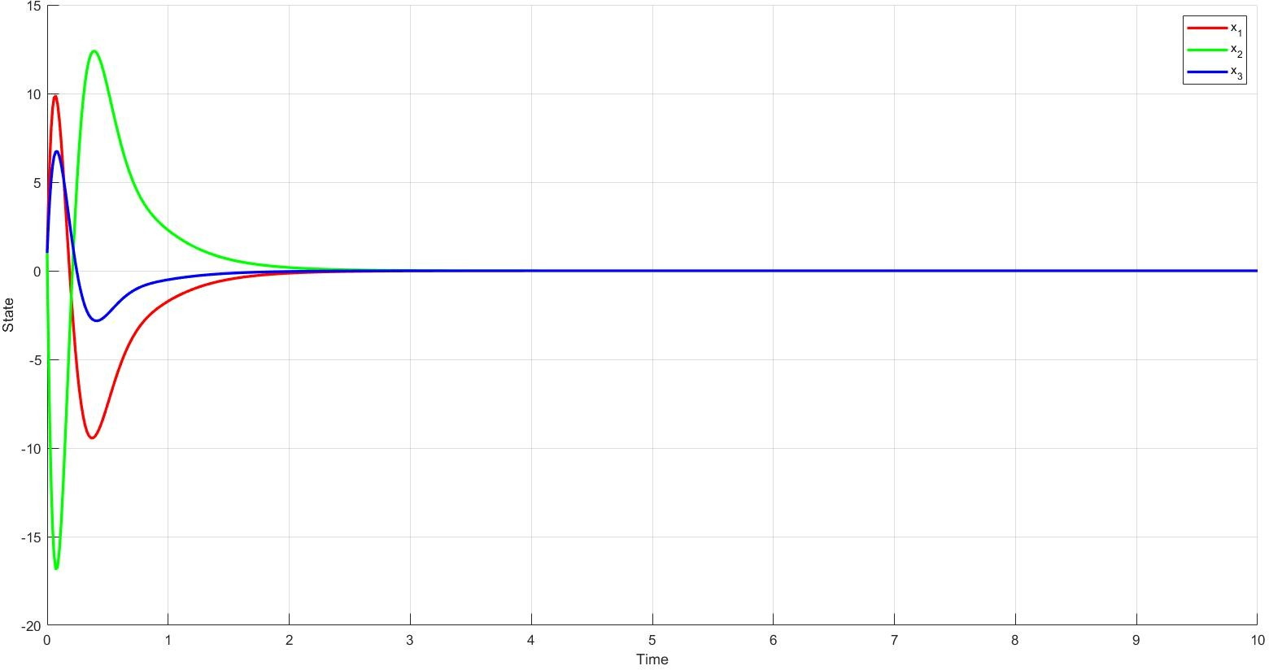

Рис. 3: стабилизированная система регудатором регулятором u=kx